一、绍兴人文
（一）交通便利 接沪连甬
绍兴地处长江三角洲南翼，浙江省中北部，西接杭州，东临宁波，北濒杭州湾，下辖越城区、柯桥区、上虞区、诸暨市、嵊州市和新昌县，面积8279平方公里、常住人口503万。绍兴作为连接杭州、宁波两大都市区的重要枢纽城市，区位优势明显，目前，绍兴正不断加密交通网，进一步促进杭绍同城，接沪连甬，加速形成半小时杭州都市经济圈、两小时沪浙苏一体化经济圈。
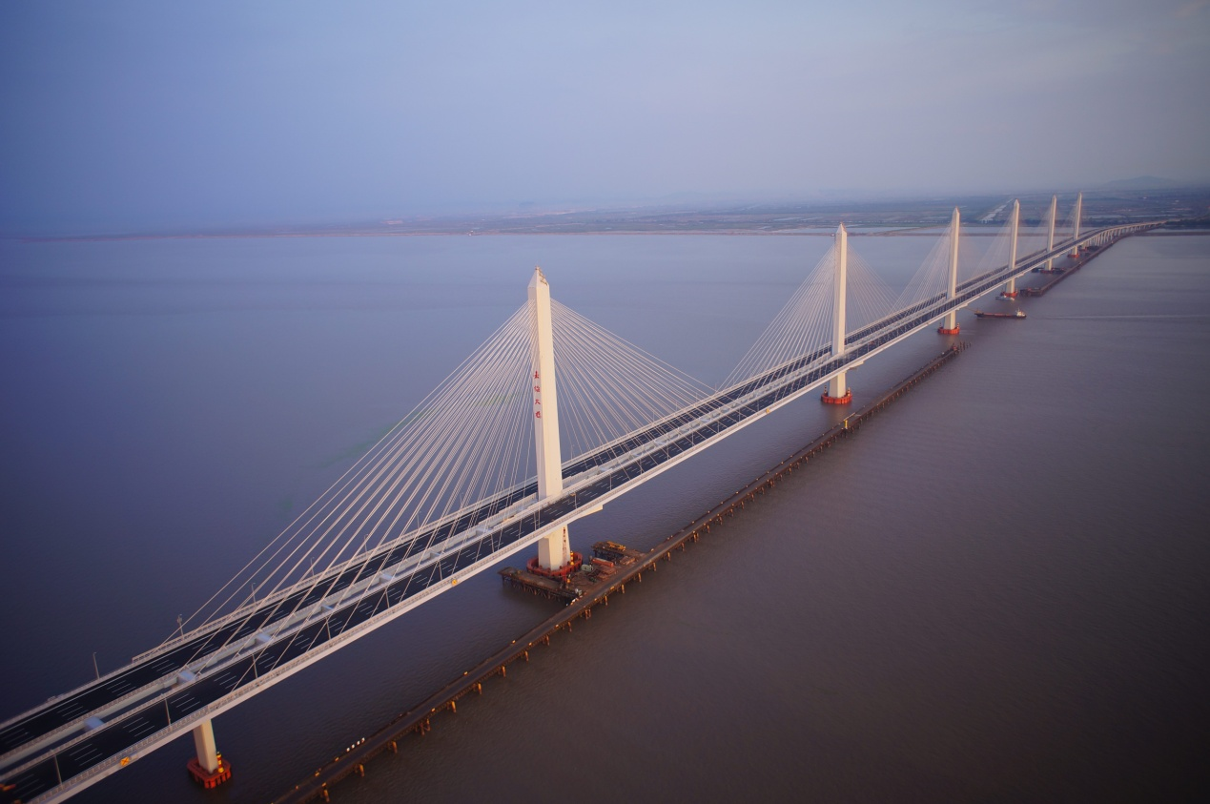
（嘉绍大桥）
（二）文化名城 群贤荟萃
绍兴是首批二十四个中国历史文化名城之一。这座拥有着2500多年历史的文化名城，被誉为“没有围墙的博物馆”。中国的上下5000年文明，都能在绍兴找到遗存、得到印证。
绍兴人杰地灵、群贤荟萃，被毛泽东同志称为“鉴湖越台名士乡”。涌现了以大思想家王阳明、大书法家王羲之、大书画家徐渭、大文学家陆游、大文化家鲁迅、大教育家蔡元培、大科学家钱三强等为代表的名人大家，先后有4位绍兴籍人士担任北京大学校长，管理学校达37年之久，当今两院院士中有73位是绍兴籍。
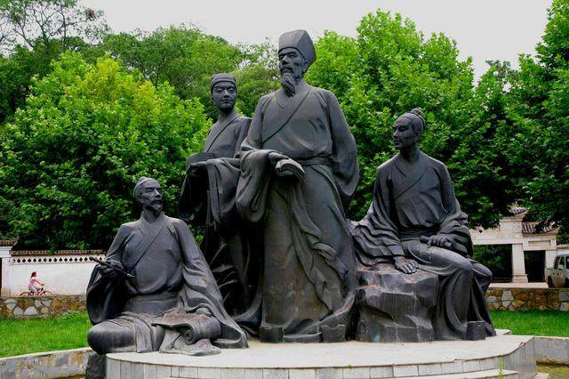
（王阳明）
（三）幸福之城 开放包容
绍兴拥有首批国家历史文化名城、首批中国优秀旅游城市、全国文明城市、国家卫生城市、中国人居环境奖等荣誉称号。
山青水秀，生态优美。绍兴是典型的江南水乡，气候温润，景色宜人，素有“山阴道上行，如在镜中游”“三山万户巷盘曲，百桥千街水纵横”之称。绍兴是天然的海绵城市，境内水网密布、湖泊众多。
开放包容，富有活力。2018年，全市实现地区生产总值5416.9亿元。全市拥有4个国家级开发区和绍兴滨海新城省级产业集聚区，已设立国家企业技术中心14家，省级高新技术企业研发中心373家、院士工作站82个、特色小镇33个， 拥有“国千”“省千”人才198名、海外英才552名。
和谐文明，民生幸福。绍兴的社会保障体系不断完善，实现了医疗保障全覆盖，实现了养老保险从制度的全覆盖到人群全覆盖；义务教育标准化学校创建率居浙江省首位；养老服务水平较高，是全国唯一的居家养老服务标准化试点城市，人均期望寿命达到81.2岁。
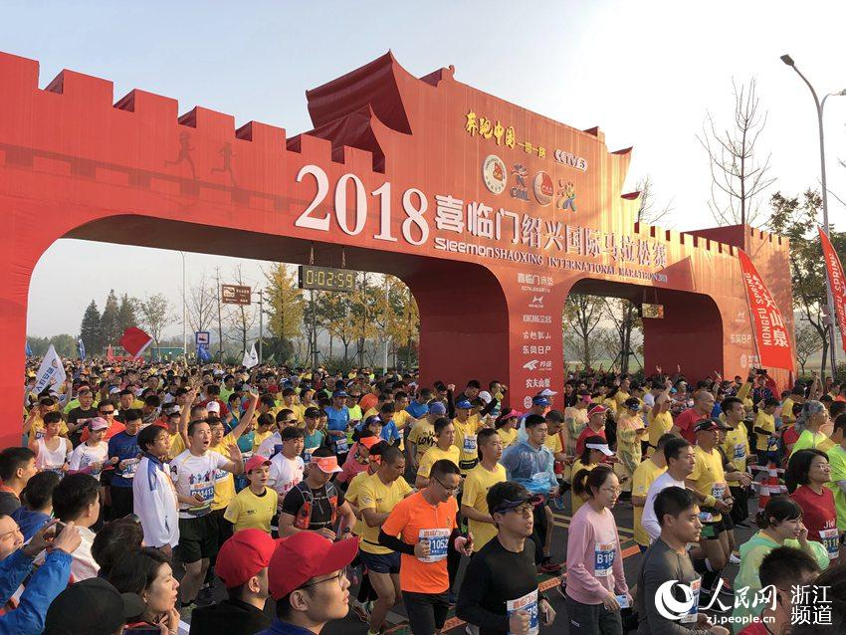
（国际马拉松）
二、绍兴产业
（一）传统产业 转型升级
1.纺织：纺织业是绍兴的传统特色产业、优势支柱产业和重要民生产业，已经形成涵盖上游的PTA、聚酯、纺丝，中游的织造、染整，下游的服装、服饰、家纺等较为完整的产业链，形成国内最为完整、最具特色的纺织产业集群。目前，全市共有规模以上纺织企业1920家，拥有轻纺城、浙江富润、康隆达等9家上市企业。
（柯桥时尚周）
2.化工：化工产业包括石化及化学制品、塑料等行业领域，其中，上虞区是全球最大的染料系列产品生产基地，龙盛、闰土两家龙头企业占全国染料市场份额的70%以上。全市共有规上化工企业350家，拥有浙江龙盛、闰土股份、金科娱乐、等10家上市公司。
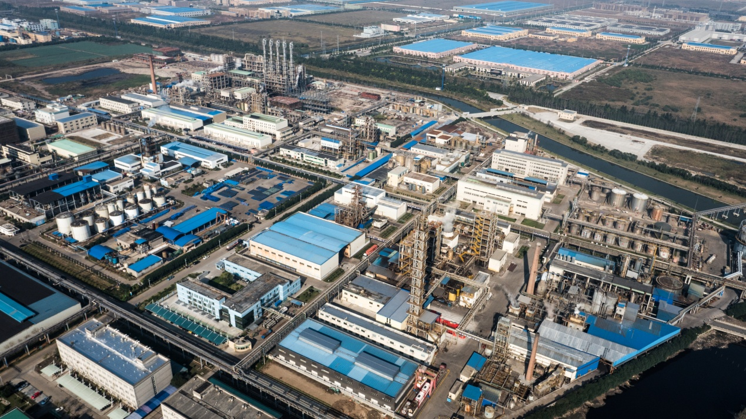
（浙江龙盛）
3.金属加工：绍兴金属加工产业以铜加工、钢结构及金属制品为主，在全省乃至全国占有一定地位，特别在铜管铜棒冶炼及加工、铜精深加工和钢结构制造等领域有一定集群优势和产业特色，诸暨市是全国最大的铜管生产基地。全市拥有规上金属制造企业330家，拥有海亮股份、露笑科技、宏磊股份等5家上市公司。
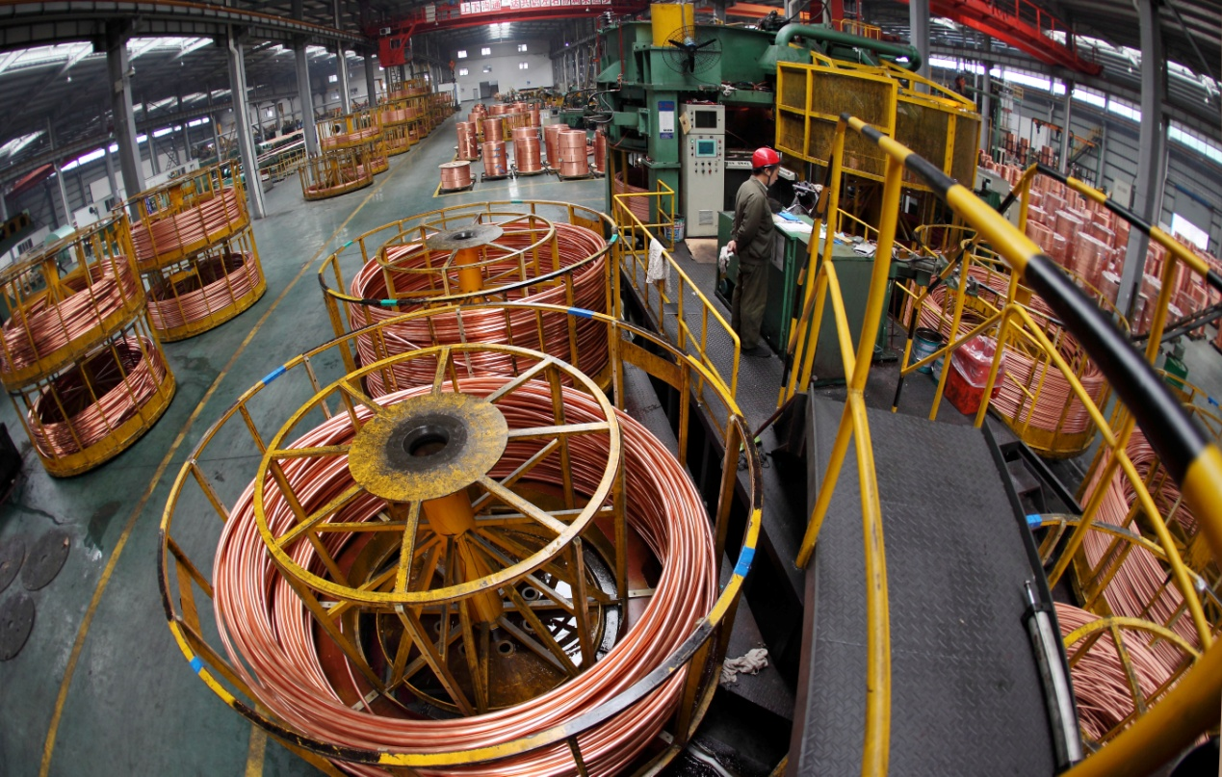
（海亮股份）
4.黄酒：绍兴是全国最大的黄酒生产基地、销售基地、出口基地。全市共有经过QS认证的黄酒生产企业77家，实际生产经营企业57家，拥有古越龙山、会稽山等2家上市公司，其中黄酒集团是国内最大的黄酒生产企业。
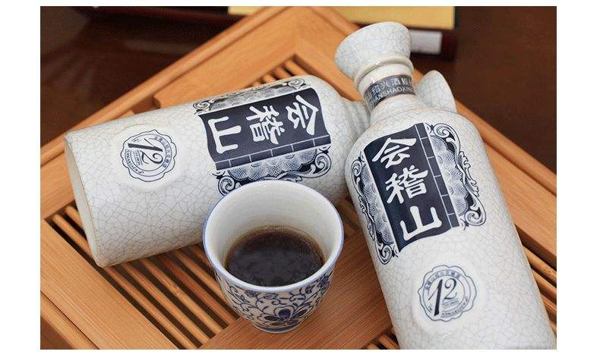
（会稽山黄酒）
5.珍珠：珍珠产业是绍兴的特色产业，覆盖珍珠养殖业、珍珠加工业、珍珠终端销售等完整的产业链条，全年产量占世界淡水珍珠总产量的73%、全国总产量的80%。
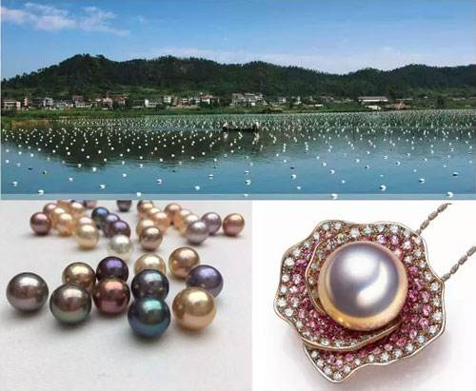
（诸暨珍珠）
（二）新兴产业 蓄势迸发
1.高端装备：装备制造业是我市第二大产业。经过多年的培育与发展，我市高端装备制造业已经涵盖了机器人、智能制造装备、高端电机等多个领域，拥有上市公司20家。
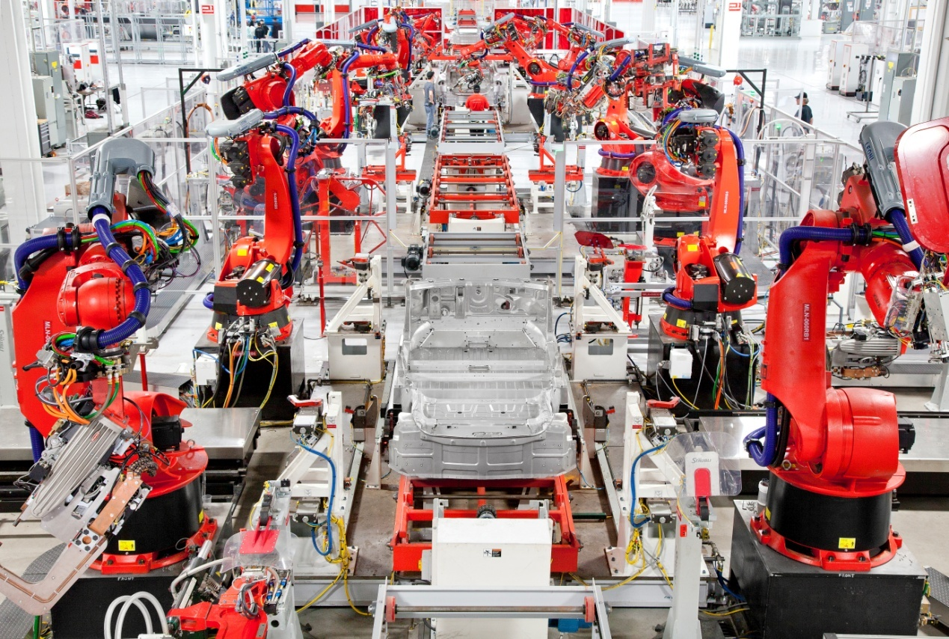
（万丰集团）
2.现代医药：现代医药是我市的特色优势产业，已形成药品制造为主导、医用敷料及耗材为补充、医用美容为探索的生产格局，拥有浙江医药、新和成、京新药业、震元制药、新光药业、振德医敷等一批龙头骨干企业，并在多个细分领域处于行业领先地位。
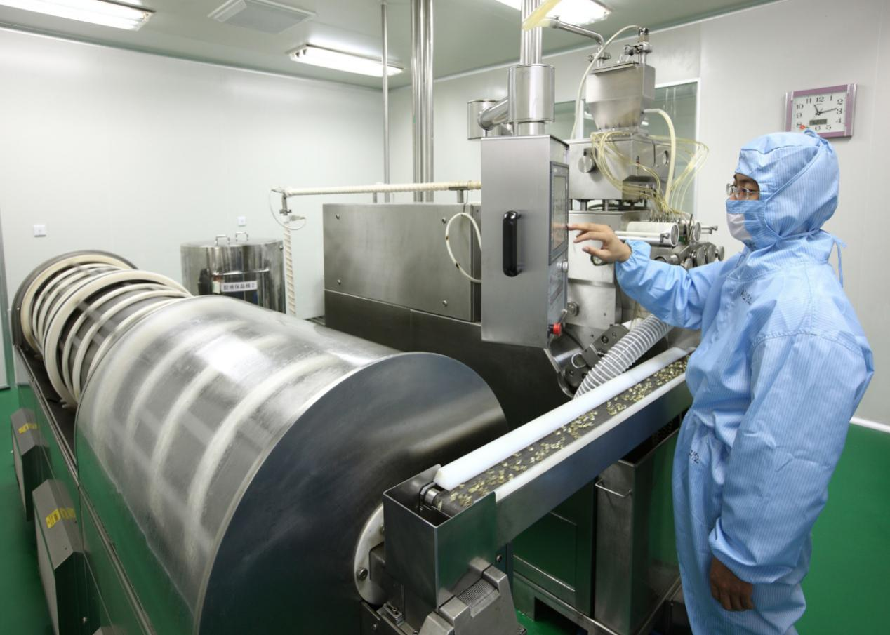
（浙江医药）
3.电子信息：我市电子信息产业具备一定基础和规模，拥有电子信息机电产品、集成电路、电子元器件及电子工业专业设备等五大产品序列，形成了京东方显示、五峰电容、阳光LED照明等一批龙头企业或“隐形冠军”。
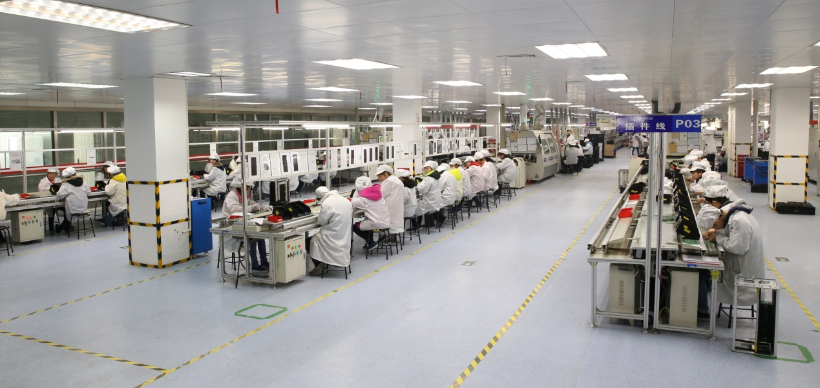
（阳光照明）
4.新材料：我市新材料产业主要涵盖纺织新材料、化工新材料、金属新材料等领域。拥有龙盛、闰土、上虞新和成、大东南、皇马化工等一批龙头骨干企业。
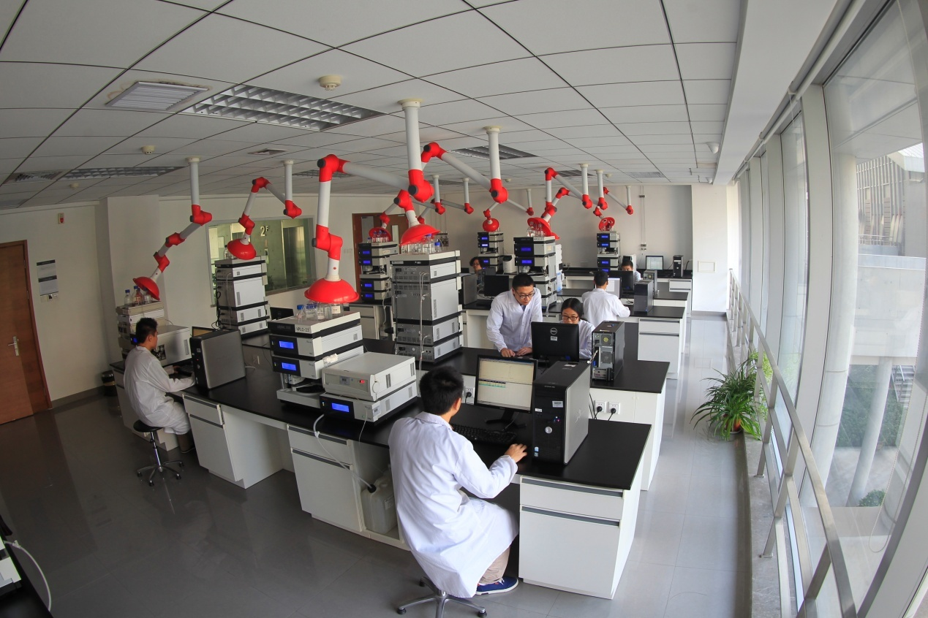
（新和成）
三、绍兴人才政策
2017年以来，绍兴市政府相继出台“人才新政20条”、《高水平建设人才强市三年行动计划》、促进高校毕业生就业创业等人才政策，全力打造人才生态最优市。
面向高校毕业生，绍兴各区、县（市）制定了一系列就业创业政策。
比如先落户再就业，应届毕业生来绍就业可凭毕业证书直接落户；
有房票补贴，全日制博士研究生最高50万元，全日制硕士研究生最高30万元，全日制高校本科毕业生最高20万元；
有租房补贴，全日制博士研究生最高给予10年每年1.5万元；全日制硕士研究生最高每月1000元，全日制高校本科生最高每月600元，全日制专科（高职）毕业生每月300元，补贴3年；
面向高技能人才，也有一系列政策。
比如高技能人才培养补贴，每年选派工匠大师和高级技师开展培训研修，每人最高补贴1万元；企业自主选派职工出国参加技能培训并获得国际化技能水平资格认证的，每人最高补贴2万元；
开展职业技能竞赛，列入市级一类竞赛的项目资助5万元、列入市级二类竞赛的项目资助3万元；获得全国、省部级技术能手称号的分别奖励1万和2000元；
优秀高技能人才激励，每年认定10名市级突出贡献高技能人才，给予工作津贴2万元；对高技能人才集聚示范企业聘任的首席技师，给予每年6000元的岗位津贴，补助时间3年等
面向高层次人才，我市有国千、省千、市“海内外英才计划”类人才引进资助政策，有人才培养激励政策，有创业扶持政策，有人才房票补助政策等。
面向海外人才，我市有海外引智政策，比如国外人才智力项目资助，引智示范单位、成果示范推广基地奖励，高层次人才交通补贴等
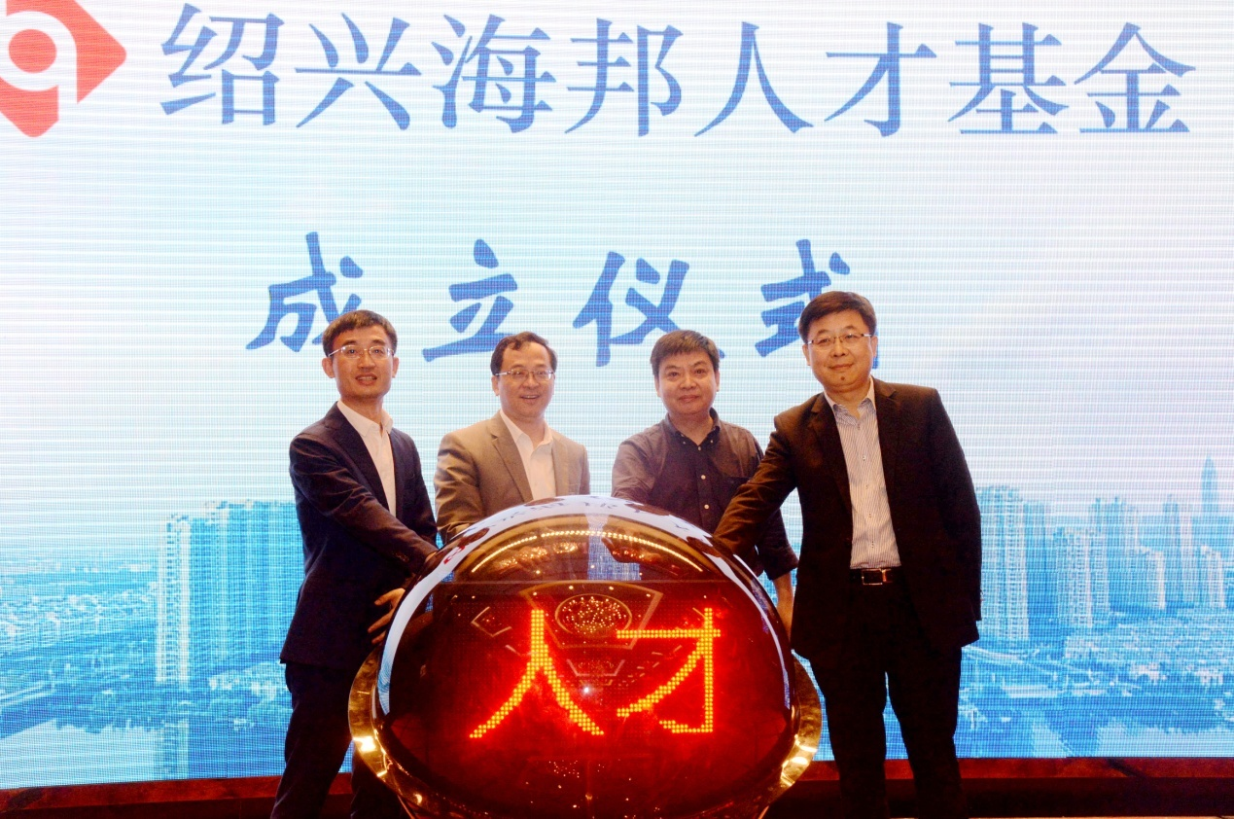
（海邦人才基金）

四、绍兴未来畅想
未来绍兴，将打造更加强大的城市核心。我们将以“向心强心、集聚融合”策略为导向，构建以镜湖为中心的大市区格局，统筹建设高端金融、教育、医疗、商贸设施，强化市级重大创新平台作用。
未来绍兴，将构建更加高效便捷的现代综合交通体系。我们将加快推进杭绍台高铁、杭绍城际铁路等一大批重大交通基础设施建设，形成“杭州湾一小时、全市域半小时”的高铁交通圈和“全市域一小时、大市区半小时”的高速交通圈，市区“六横、八纵”快速路成环成网，实现“十五分钟上高速”。
未来绍兴，将搭建更具活力的科创文创产业新平台。杭州湾南岸的滨海新区，我们将建设北部产业新城、先进智造基地。杭甬高铁和高速公路将串联科技城、高新区和特色小镇、产业创新服务综合体，形成科创大走廊。以鉴湖和古运河为轴线，我们将以传统经典产业为基础，构建由时尚、国学、养生、工艺、文旅五大产业链集群组成的文创大走廊。
未来绍兴，文化名城将更具魅力和活力。我们将按照“把古城让给世界人民”的理念，积极推进古城功能疏解和活化利用，改造提升阳明故里等历史街区，实施兰亭文化旅游区等项目建设，植入现代文化旅游商业业态，让古城静下来、靓起来，一步一步向世界级历史文化名城迈进。
未来绍兴，将成为人才集聚之地、人才向往之地。全面建成一流的人才政策体系、一流的人才创业创新平台、一流的人才发展环境，人才对创新驱动、产业转型、城市发展的引领带动作用进一步凸显，企业引才用才积极性进一步提升，各类优秀人才的集聚效应进一步增强。
未来绍兴，人民将过上更加高品质的生活。我们将加快提升均等普惠优质的公共服务，构建“市、区、社区”三级多元化、国际化、现代化的医、养、教、体、商公共服务体系，补齐公共交通、公共绿化、公共空间短板，打造“15分钟步行社区生活圈”，大幅提升市民的幸福感和获得感。
绍兴，将成为一座具有东方山水特色的世界级文化名城，一个宜居宜业的绿色城市，一个充满活力与魅力的全球人才集聚之城。
千年古城绍兴，欢迎你们！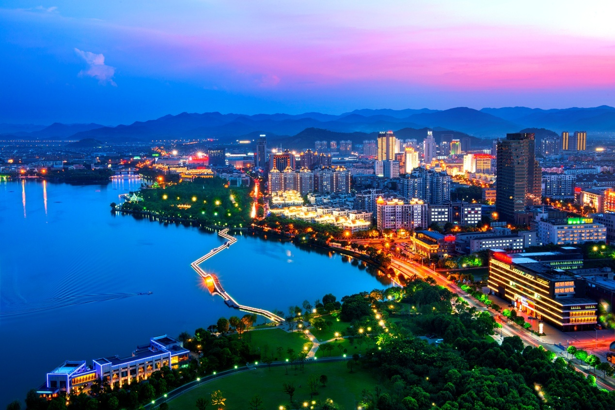
（节日之夜）

